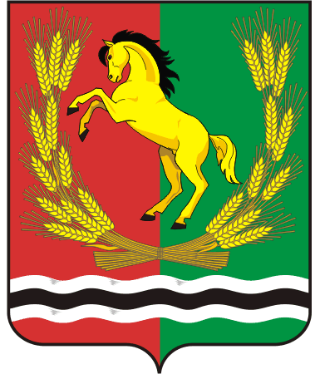

СОВЕТ ДЕПУТАТОВ
МУНИЦИПАЛЬНОГО ОБРАЗОВАНИЯ ВОЗДВИЖЕНСКИЙ СЕЛЬСОВЕТ
АСЕКЕЕВСКОГО РАЙОНА ОРЕНБУРГСКОЙ ОБЛАСТИ
третий созыв

РЕШЕНИЕ

01.08. 2017 с. Воздвиженка № 70

О досрочном прекращении полномочий депутата.

Рассмотрев заявление депутата Юртаева Бориса Георгиевича о досрочном прекращении полномочий, руководствуясь ст. 23 Устава муниципального образования Воздвиженский сельсовет, Совет депутатов муниципального образования Воздвиженский сельсовет РЕШИЛ:

- Прекратить досрочно полномочия депутата Юртаева Бориса Георгиевича на основании личного заявления.

- Решение вступает в силу со дня его подписания и подлежит официальному опубликованию ( обнародованию).

Заместитель председателя Совета депутатов В.Я.Катаев

